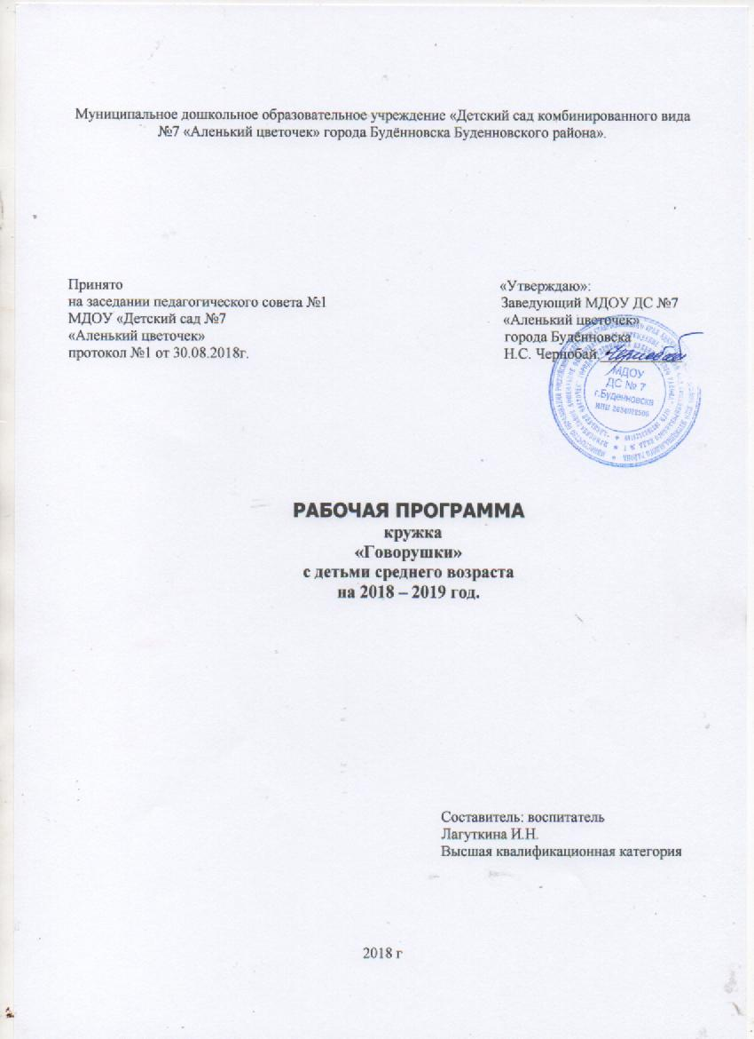

Муниципальное дошкольное образовательное учреждение «Детский сад комбинированного вида №7 «Аленький цветочек» города Будённовска Буденновского района».

Принято «Утверждаю»:
на заседании педагогического совета №1 Заведующий МДОУ ДС №7
МДОУ «Детский сад №7 «Аленький цветочек»
«Аленький цветочек» города Будённовска
протокол №1 от 30.08.2018г. Н.С. Чернобай.___________

РАБОЧАЯ ПРОГРАММА
кружка
«Говорушки»
с детьми среднего возраста
на 2018 – 2019 год.

Составитель: воспитатель
Лагуткина И.Н.
Высшая квалификационная категория

2018 г
Пояснительная записка.
Дошкольное детство - время становления первооснов личности, индивидуальности, наиболее сензитивный период для развития любознательности, общих и специальных способностей. Благодаря особому процессу познания, который осуществляется эмоционально-практическим путем, каждый дошкольник становится маленьким исследователем, первооткрывателем окружающего мира. Чем полнее и разнообразнее деятельность ребенка, чем значимее она, тем успешнее идет развитие, тем счастливее его детство.
Развитие речи детей - одна из ведущих задач, которую решают дошкольные образовательные учреждения и родители.
Успешное развитие речи в дошкольном возрасте имеет решающее значение для последующего систематического обучения родному языку в начальной, а затем и в средней школе.
Уровни речевого развития детей одного возраста бывают различными. Особенно ясно эти различия выступают именно в среднем дошкольном возрасте. Работа по воспитанию звуковой культуре речи должна включать формирование правильного произношение звуков, развитие фонематического восприятия, голосового аппарата, речевого дыхания, умения пользоваться умеренным темпом речи, интонационными средствами выразительности. У детей среднего дошкольного возраста важно сформировать и закрепить правильное произношение всех звуков родного языка.
В этом возрасте заметно увеличивается активный словарь детей за счет слов, обозначающих свойства и качества предметов, действия с ними, их функциональные признаки. Наблюдаются индивидуальные различия в словарном запасе, что обусловлено рядом факторов, в том числе и средой, в которой живет, воспитывается и обучается ребенок. Вместе с тем у детей наблюдается особая чувствительность, восприимчивость к звукам речи, вот почему этот возраст очень важен для обучения элементам грамоты. Дети овладевают практически правильным произношением всех звуков родного языка. У них формируется осознание своих произносительных умений.
Речь – это важнейшая творческая психическая функция человека, область проявления присущей всем людям способности к познанию, самоорганизации, саморазвитию, к построению своей личности, своего внутреннего мира через диалог с другими личностями, другими мирами, другими культурами.
Удовлетворять потребность детей в речевом общении – одна их важнейших педагогических задач.
Цель: комплексное развитие познавательно-речевой деятельности детей, развитие фонематического слуха.
Задачи:
- развивать умение говорить и слушать;
- развивать интерес и внимание к слову, к собственной речи и речи окружающих;
- обогащать активный и пассивный словарь;
- развивать звуковую культуру речи детей;
- развивать умение анализировать звуковую сторону устной речи.
- развивать артикуляционный аппарат;
- совершенствовать интонационную выразительность речи;
- способствовать развитию графических навыков,
- формировать навыки самоконтроля и самооценки,
- развивать мелкую моторику;
- воспитывать доброжелательные отношения между детьми.
Пути и методы реализации:
1.Правильный образец педагога.
2.Пальчиковая гимнастика, словесные подвижные игры, считалки, потешки.
3. Рисование пальцем, кистью, мелом, карандашом.
4. Выкладывание ритмических рисунков (семена, крупа, палочки и т.д.) по образцу и на слух.
5. Показ слов, стихов, сказок, загадок руками.
6. Артикуляционная гимнастика в сочетании с упражнениями для рук.
7. Правильный подбор мебели, освещения.
8. Гимнастика для глаз.
9. Динамические паузы (чередование нагрузки и отдыха).
10. Смена деятельности на занятии, соблюдение регламента.
Кружок работает каждую среду 16.00 – 16.20.
Список детей:
Табель посещаемости
2018 / 2019 уч. год СЕНТЯБРЬ ОКТЯБРЬ НОЯБРЬ ДЕКАБРЬ ЯНВАРЬ ФЕВРАЛЬ МАРТ АПРЕЛЬ МАЙ
№ | Ф.И.РЕБЁНКА | 1 | 2 | 1 | 2 | 3 | 4 | 1 | 2 | 3 | 4 | 1 | 2 | 3 | 4 | 1 | 2 | 3 | 1 | 2 | 3 | 4 | 1 | 2 | 3 | 4 | 1 | 2 | 3 | 4 | 1 | 2
1
2
3
4
5
6
7
8
 | ПРИСУТСТВУЕТ:
 | ОТСУТСТВУЕТ:
Время проведения кружка: среда 16-00
Перспективный план работы кружка «Говорушки»
Сентябрь.
№ | Занятие | Цель | Методические приемы
1. | Знакомство с многообразием слов, моделированием, рисование коротких отрывистых линий. | Учить понимать и употреблять термин "слово". Познакомить с многообразием слов. Закрепить навыки правильного произношения звуков в словах. Учить рисовать короткие отрывистые линии. Формировать интерес к речевой деятельности. | Игровое упражнение "Обведи правильно"  Физкультминутка. Игра с мячом "  Моделирование.  Игровое упражнение "Дорисуй картинку"
2. | Заучивание стихотворения О.Г. Зыкова. | Учить детей запоминать стихотворение, понимать его содержание, развивать память, мышление, речь. | Беседа с детьми об осени. Отметить, что изменилось в природе
Октябрь.
№ | Занятие | Цель | Методические приемы
1. | «У Лариски - две редиски» | Работа над темпом и ритмом речи. | Пальчиковая игра «У Лариски - две редиски»  Игра с палочками «Домик» (квадрат, треугольник)
2. | Составление рассказа «Моя комната» | Учить детей при составлении рассказа связывать предложения между собой по смыслу. Развивать творческое воображение. Предложить детям, отметить, что больше им нравится в своей комнате. После составления рассказа зарисовать свою комнату. | Рассказы записываются, оформляются рисунками детей
3. | Сравнение слов по звучанию, знакомство с протяжностью слов (длинные, короткие) | Учить отгадывать загадки. Развивать внимание, логическое мышление. Продолжать знакомить с моделированием. Формировать интерес к речевой деятельности, инициативу в решении познавательных задач. Формировать навык самоконтроля и самооценки. | Игровое упражнение "Соедини правильно"  Игра " загадки-отгадки"  Физкультминутка. Игра "Встреча друзей"  Игра " Какие бывают слова".  Рисование " Иголки"
4. | «Овощи»  Заучивание стихотворения  Н. Кончаловской. | Закрепить знания об овощах. Развивать умение находить в запутанных словах, правильное слово. Развивать интонационную выразительность речи.
Ноябрь.
№ | Занятие | Цель | Методические приемы
1. | Знакомство с многообразием слов, звучанием их звонко, громко, тихо; рисование солнышка. | Продолжать знакомить со звучащим словом. Упражнять в различении близких по звучанию слов. Учить сравнивать слова по звучанию. Учить рисовать округлые и прямые линии. Формировать интерес к речевой деятельности. | Игровое упражнение "Кто в домике живет"  Физкультминутка "Зарядка"  Игра "Подскажи словечко"  Игровое упражнение "Соедини правильно"  Рисование "солнышко".
2. | Вечер загадок. | Продолжать учить детей отгадывать загадки по описанию, логически мыслить; создать праздничную атмосферу, поднять настроение детям. | Материал: предметы на подносе, иголка, ежик, елка, картофелина, лось, гусь, велосипед - игрушечный, подосиновик (возможна замена картинками).
3. | Знакомство с многообразием слов, игра "Подскажи словечко", нахождение несоответствий в рисунках | Знакомить с протяжностью слов. Учить внимательно слушать стихотворение, подбирать слова не просто близкие по звучанию, но и подходящие по смыслу. Учить находить несоответствие в рисунке. | Игровое упражнение "Соедини правильно"  Игра "Подскажи словечко"  Физкультминутке "Встреча друзей"  Игровое упражнение "Найди ошибку художника"
4. | Заучивание стихотворения Н. Саконской. | Предложить детям спеть стихотворение, подобрать нужную интонацию. Развивать внимание, музыкальный слух, интонационную выразительность речи. Учить высказывать свое мнение объяснять, почему именно я эту мелодию выбрала для этого стихотворения. | Вопросы: А как бы вы поступили? Почему? Откуда берется ягодка? Какого цвета цветок земляники?
Декабрь.
№ | Занятие | Цель | Методические приемы
1. | «Невероятные истории» | Предложить детям сочинить какую-нибудь интересную историю из личного опта. Развивать связную речь, мышление, фантазию, воображение. Воспитывать желание делиться своим историями. Учить давать характеристику интересным историям. | Рассказы записываются, оформляются рисунками детей
2. | «Снежок» | Работа над темпом и ритмом речи. | Пальчиковая игра «Снежок»  Игра «Много снега намело» (Обрывание бумаги)
3. | Звук "Ш" (песенка "ветра"), рисование шариков, заучивание потешки. | Учить интонационно выделять твердый согласный звук "Ш" в словах. Учить четко и ясно произносить звуки. Учить выразительно читать потешку, пользуясь естественными логическими паузами. Формировать интерес к речевой деятельности | Игра " Подскажи словечко"  Игровое упражнение "будь внимательным"  Физкультминутка "Шарик"  Рисование "Шарики"  Заучивание потешки.
4. | Дидактическая игра «Проведи дорожку» | Учить детей составлять предложения связанные между собой по смыслу. Побеседовать о семье. Воспитывать желание играть дружно.
Январь.
№ | Занятие | Цель | Методические приемы
1. | Звук "Ж" (песенка жука), рисование желудей, заучивание стихотворения  И. Солдатенко | Учить интонационно выделять звук "ж" в словах. Закреплять умение делить слова на слоги, пользоваться моделью слов. Развивать внимание, наглядно-образное. Формировать интерес к речевой деятельности. Формировать навык самоконтроля и самооценки. | Игра " загадки и отгадки"  Игровое упражнение "раздели правильно"  Игровое упражнение " Будь внимательным"  Физкультминутка " Жуки"  Рисование "Желуди"
2. | Звуки "Ш-Ж", рисование дорожек, повторение стихотворений. | Способствовать развитию фонематического слуха, различать согласные звуки "Ш-Ж" в словах. Продолжать знакомить с термином "звук". Развивать поэтический слух. Формировать избирательность зрительного восприятия, интерес к речевой деятельности. Развивать графические навыки. | Игровое упражнение "Помоги животным найти свой вагон"  Игра "Подскажи словечко"  Физкультминутка  Игровое упражнение "Соедини правильно", "Повторяем стихи"
3. | «Мои любимые животные» | Работа над темпом и ритмом речи. | Пальчиковая игра «У оленя»  Рисование «Мои любимые животные».
Февраль.
№ | Занятие | Цель | Методические приемы
1. | Драматизация сказки «Колобок» | Продолжать учить детей распределять роли между собой, вживаться в образы сказочных героев, использовать разную интонационную выразительность речи. Воспитывать любовь и уважение к художественному творчеству.
2. | Составление рассказа о зиме. | Упражнять детей в составлении рассказов из личного опыта. Развивать воображение, мышление, связную речь. | Рассказы записываются, оформляются рисунками детей
3. | «Весёлый Снеговик» | Работа над темпом и ритмом речи. | Пальчиковая игра «Ладушки – ладошки»  Игра «Много снега намело» (Обрывание бумаги).
4. | Звук "Ц", рисование огурцов, заучивание стихотворение  Г. Сапгира. | Учить различать и произносить твердый согласный звук "Ц" в словах и фразовой речи. Учить внимательно слушать рассказ и отвечать на вопросы по тексту, развивать связную речь, формировать интерес к речевой деятельности. | Чтение рассказа А. Максакова " Цыпленок Цып"  Игра " Закончи предложение"  Физкультминутка "Игровое упражнение "Цапля"  Рисование " Огурцы".
Март.
№ | Занятие | Цель | Методические приемы
1. | Заучивание чистоговорки. | Совершенствовать отчетливое произношение слов и словосочетаний, интонационную выразительность речи.
2. | «Мимоза для мамы» | Работа над темпом и ритмом речи.  Учить детей рисованию тычками, учить рисовать, создавая форму цветка. | Пальчиковая игра «Цветочек»  Рисование «Мимоза для мамы»
3. | Дидактическая игра «Огород» | Учить активно сопровождать свою деятельность речью, развивать внимание. | Импровизация (собираем овощи в корзины).
4. | «Дружба» | Работа над темпом и ритмом речи. | Пальчиковая игра «Дружба»  Игра «Шоферы»
Апрель.
№ | Занятие | Цель | Методические приемы
1. | Звуки «Л-ЛЬ», рисование неваляшки, заучивание стихотворения  Е. Александровой | Учить различать твердые и мягкие согласные звуки. Учить называть первый звук в словах. Развивать активную речь детей, отвечать на вопросы строками из стихотворения, передавать свое отношение к окружающему. Развивать графические навыки. | Рисование " Неваляшка"  Игра "Подскажи словечко"  Физкультминутка. "Мы немножко рисовали"  Игровое упражнение "Раздели правильно"  Заучивание стихотворения
2. | Заучивание стихотворения  А. Кочергиной | Развивать интонационную выразительность речи, память, внимание. Воспитывать интерес к художественному слову.
3. | Звуки "М  МЬ", рисование мишки, заучивание стихотворения  Т. Шорыгиной. | Познакомить с твердыми и мягкими согласными звуками "М-МЬ". Учить интонационному выделению твердых и мягких звуков в словах. Учить называть первый звук в слове. Учить отгадывать загадки, развивать графические навыки. | Заучивание стихотворения  Рисование "Мишка"  Физкультминутка  Игровое упражнение "Раскрась правильно"
4. | Чтение сказки  С. Маршака «Красная шапочка» | Продолжать учить детей внимательно слушать сказку, пересказывать ее содержание, различать положительных и отрицательных героев. Развивать умение понимать содержание сказки, сопереживать героям сказки. Продолжать работу по формированию интереса книге.
Май.
№ | Занятие | Цель | Методические приемы
1. | Составление необыкновенной, интересной истории о лесных жителях весной. | Учить использовать в речи наиболее потребительские прилагательные, глаголы, наречия, предлоги. Развивать связную речь, воображение, фантазию. Активизировать словарь детей. | Использование картинок с дикими животными для составления рассказа.
2. | Звуки "г-к", закрашивание предметов, заучивание стихотворения  Т. Шорыгиной. | Способствовать развитию фонематического слуха, различать согласные звуки "Г-К". Продолжать учить называть первый звук в словах. Способствовать развитию графических навыков. Развивать активную речь. | Игровое упражнение "Раскрась и обведи правильно"  Игровое упражнение "Соедини правильно"  Физкультминутка "Пальчики"  Игра "скворечник"  Заучивание стихотворение.
3. | «Чудесный вечер» | Вспомнить с детьми все, что мы узнали за весь учебный год.

